1. Untuk dapat menampilkan gambar kita membutuhkan tag <ImageView> pada xml
2. android:layout_width, android:text, dan android:src merupakan contoh dari tag xml
3. Tulis kalimat ini dengan CamelCase "i like practice sets the best"? ILikePraticeSetsTheBest
4. RelativeLayout dan LinearLayout disebut juga dengan Layout
5. <RelativeLayout  
   xmlns:android="http://schemas.android.com/apk/res/android"  
   android:layout_width="match_parent"  
   android:layout_height="match_parent">  
   <Button  
   android:id="@+id/lyla_text_view"  
   android:layout_width="wrap_content"  
   android:layout_height="wrap_content"  
   android:layout_alignParentBottom="true"

android:layout_centerHorizontal="true"  
android:textSize="24sp"  
android:text="Click Me" />  
</RelativeLayout>

1. 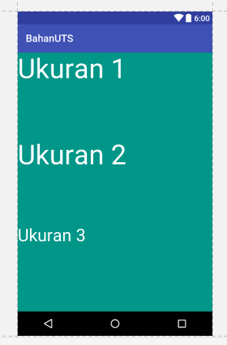1.

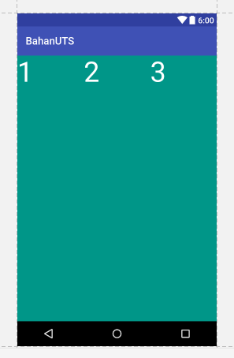2.